Муниципальное бюджетное дошкольное образовательное учреждение МБДОУ Детский сад общеразвивающего вида «Колокольчик» п. Усть-Уда Иркутской области

Игры – головоломки
для детей дошкольного возраста
«Морские обитатели»

Автор материала: Мамаенко Вера Степановна, воспитатель первой категории

Материал для детей средней, старшей и подготовительной групп детского сада.
Игра-головоломка предполагает развитие у детей внимания, зрительной памяти, логического мышления. Дети учатся находить знакомые силуэты и выделять каждый из них на фоне других изображений. Эти развивающие дидактические задания можно использовать в утренний отрезок времени и во вторую половину дня для индивидуальной и подгрупповой работы.
Подгрупповая работа предполагает, что дети уже овладели умением находить знакомые силуэты и могут соревноваться друг с другом. Можно устроить игру-соревнование, разделив участников на 2 команды. Тогда за каждый правильный ответ команда получает балл-звезду, фишку или другой значок. Побеждает тот, кто набрал наибольшее количество баллов.
Возможен другой вариант игры: дать детям одинаковые варианты головоломок, а заштриховать предложить разные силуэты.
Цель: научить находить и выделять знакомые силуэты, повысить интерес к логическим играм, закрепить знания по теме «Морские обитатели».
Задачи:
Закрепить знания о внешнем виде рыб и живущих в море зверей;
Развивать интеллектуальные способности детей посредством дидактических средств – головоломок.
Развивать у детей внимание, зрительную память, приёмы зрительного наложения, логическое мышление.
Прививать усидчивость.

- 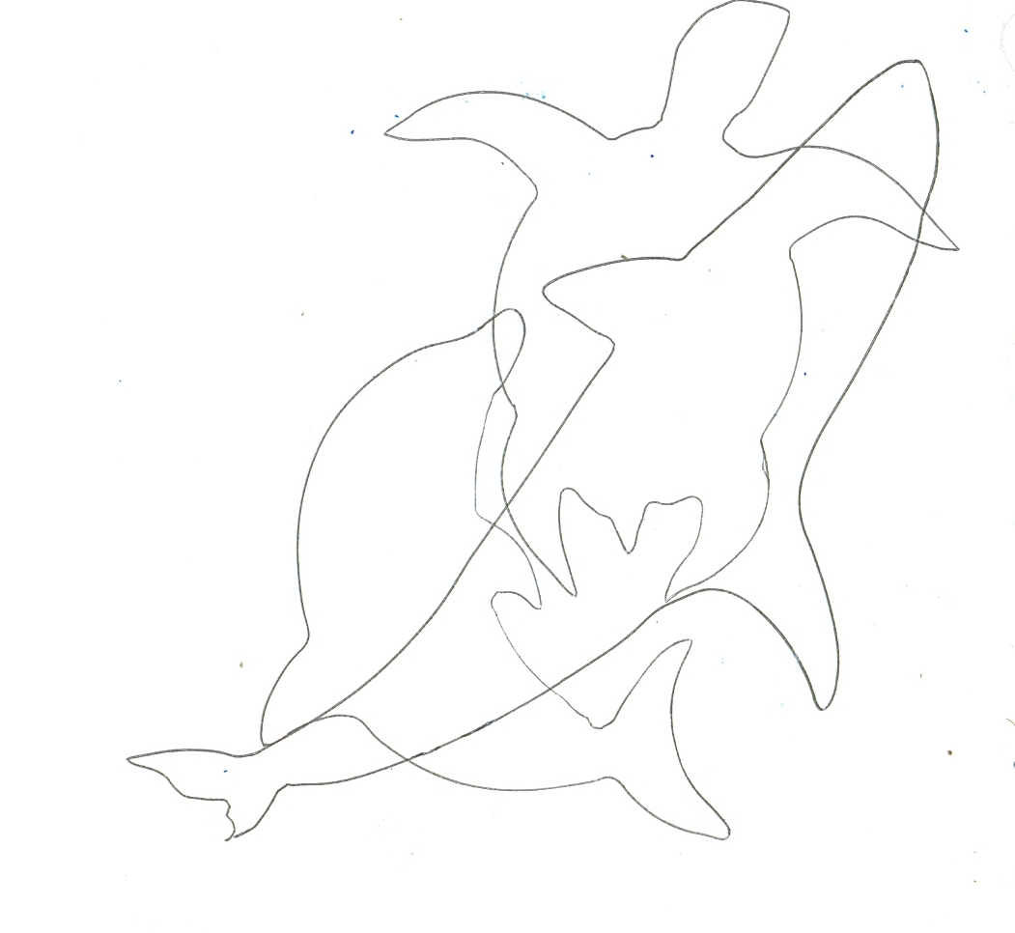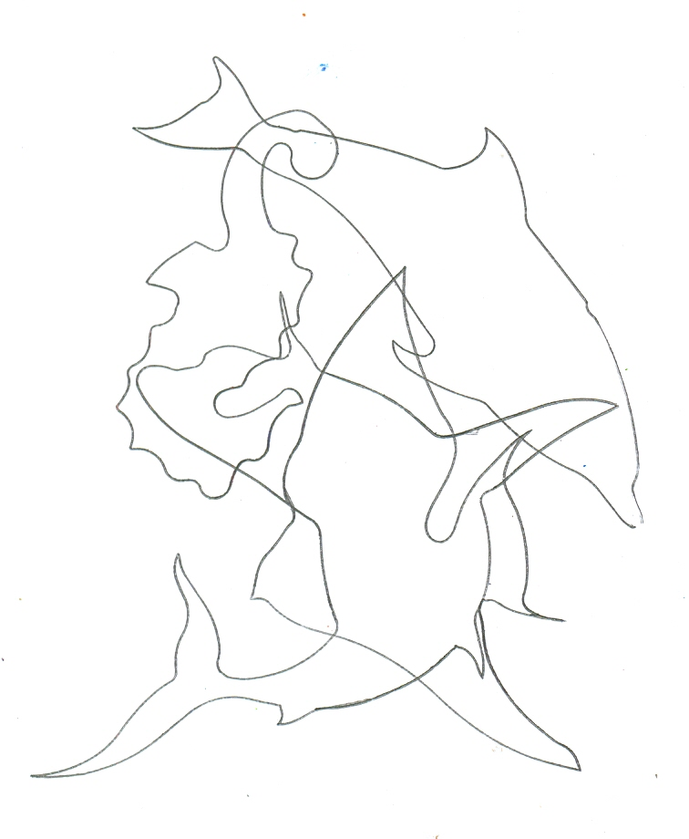

- 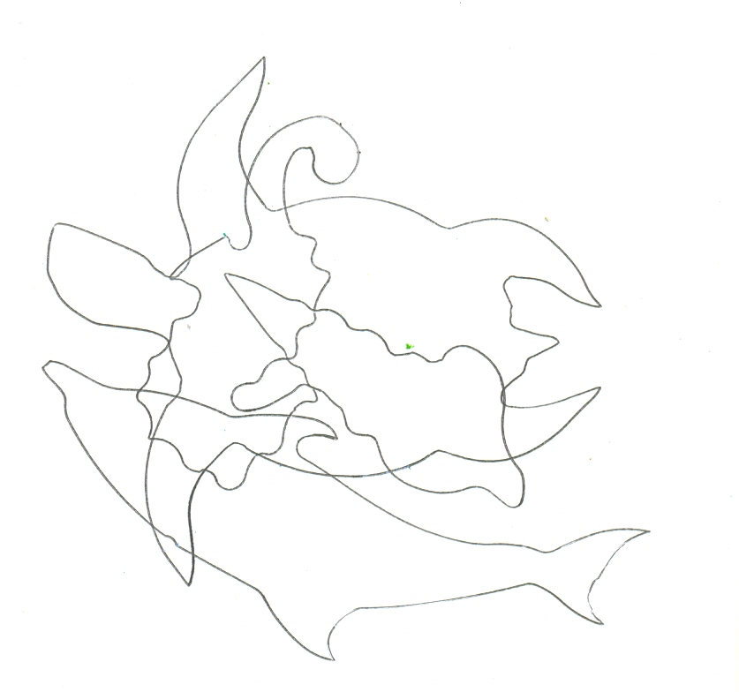

- 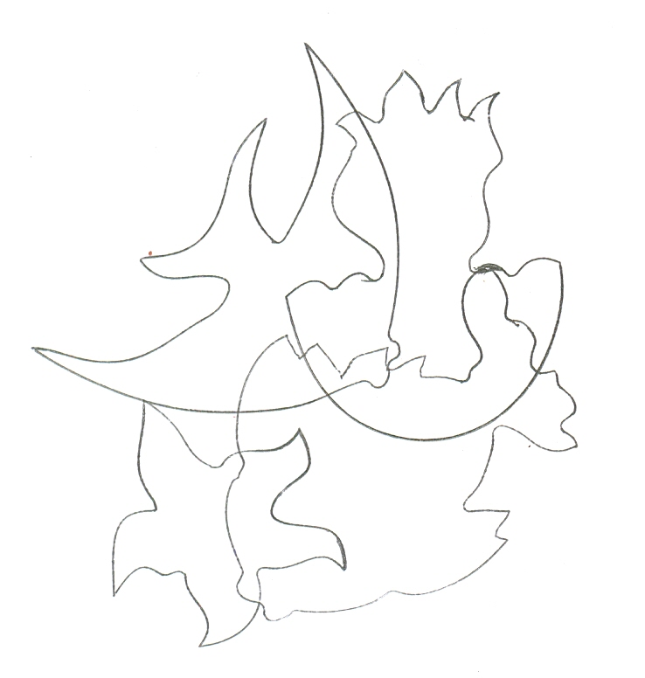
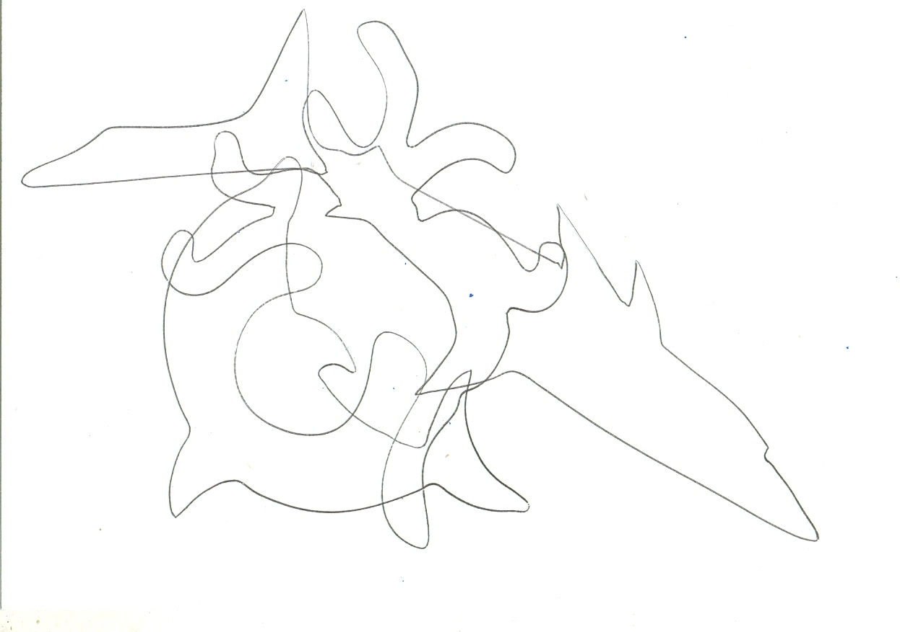

- 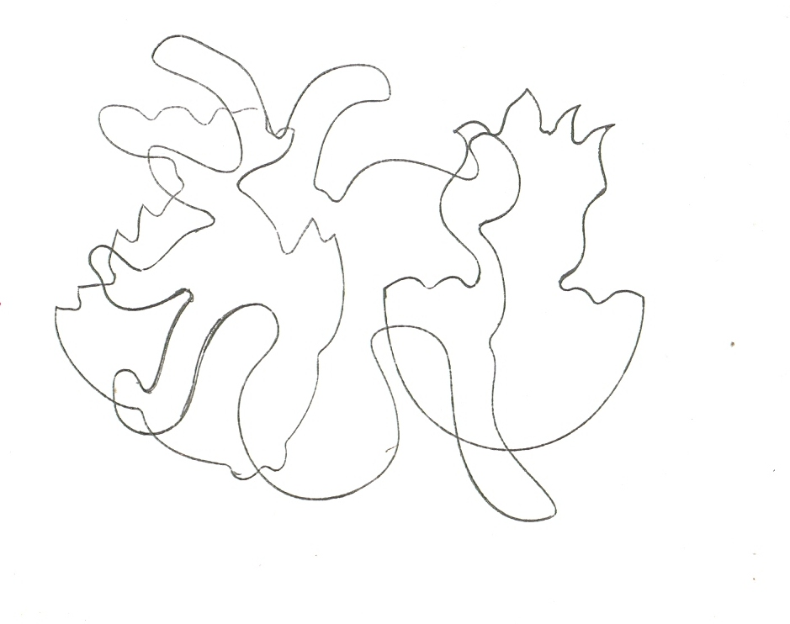
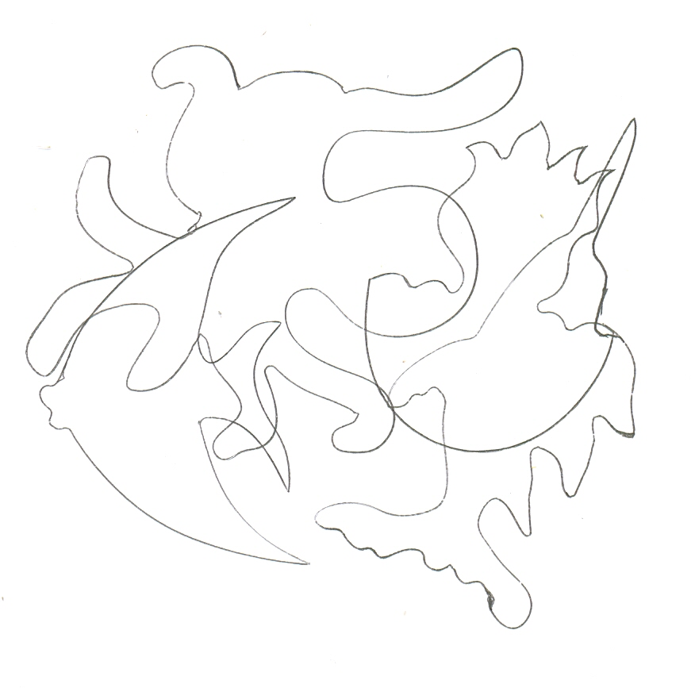
- Здесь кто-то лишний, найди его и назови.
